Краевое государственное казенное специальное (коррекционное) образовательное учреждение для обучающихся, воспитанников с ограниченными возможностями здоровья «Специальная (коррекционная) общеобразовательная школа-интернат 3-4 видов»

КОНКУРСНАЯ ПРОГРАММА, ПОСВЯЩЕННАЯ

ДНЮ ЗАЩИТНИКОВ ОТЕЧЕСТВА.

Составила: Агафонова О.Г., воспитатель высшей квалификационной категории.

Артемовский городской округ.
2014
КОНКУРСНАЯ ПРОГРАММА, ПОСВЯЩЕННАЯ
ДНЮ ЗАЩИТНИКОВ ОТЕЧЕСТВА.
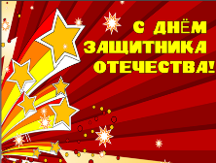
ЦЕЛЬ: Воспитание высоконравственных, образованных, творческих, здоровых детей, умеющих и желающих проявлять заботу друг о друге, коллективе, о Родине с целью улучшения себя и окружающей жизни; настоящих патриотов.
ПЛАН:
- ВСТУПЛЕНИЕ.
- ИНТЕЛЛЕКТУАЛЬНАЯ РАЗМИНКА.
- Конкурс «ПОДЪЕМ!».
- Конкурс «САМЫЙ МУЖЕСТВЕННЫЙ».
- Конкурс «СОЛДАТСКИЙ ЮМОР».
- Конкурс «ХУДОЖЕСТВЕННЫЙ».
- Конкурс «ХУДОЖЕСТВЕННЫЙ».
- Творческий конкурс «ПОЛЕВАЯ ПОЧТА».
- Конкурс «МИННОЕ ПОЛЕ».
- Конкурс «КУЛИНАРНЫЙ».
- Конкурс «ЛЕТЧИКИ».
- Конкурс «ДОМАШНИЕ УЧЕНИЯ ПО МЕТАНИЮ ГРАНАТЫ».
- Конкурс «ПО ПЯТАМ».
- Конкурс «ВИЗАЖИСТ».
- Конкурс «ПРИЯТНЫЙ ГРУЗ».

ХОД ЗАНЯТИЯ:
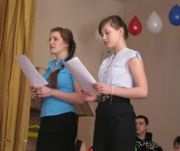
1 ВЕД. Этот праздник в разные годы имел разные названия. Сегодняшнее – День Защитника Отечества.
2 ВЕД. «Защитникам Отечества».
Покой всех городов и сел старинных Стерег дозор богатырей былинных. Пускай те дни прошли, но слава вам, Не давшим Русь врагу богатырям!
Нас защищали прадеды и деды – В Берлине развевался флаг победы. Когда нам по ночам сон сладкий снится, Не спят солдаты наши на границе.
Пусть солнце жжет оттаявшие крыши! Мы поздравляем нынче тех мальчишек, Кто невелик, но изо всех силенок Сам защищает слабых и девчонок!
1 ВЕД.
День этот славный каждый свято чтит. В нем налицо все мужества черты. Любой мужчина хрупкий мир хранит, Служа Отчизне, с доблестью «на ты».
Не всякий подвиг может совершить, Тем более – в потоке мирных дней, Но всякий должен Родине служить, Болеть душой и сердцем лишь о ней.
Великий праздник нам февраль принес. Защитникам Отечества – виват! Убережет от бури и от гроз Россию воин – доблестный солдат.
2 ВЕД. Наш народ любит русского воина. Кто главный герой русской былины? Богатырь! О ком сложено множество сказок, пословиц, поговорок? О нем, русском солдате, который воюет отлично, «дымом греется, шилом бреется», а при случае и кашу из топора сварит – пальчики оближешь!
1 ВЕД. Как будущие солдаты и командиры, мальчики должны с детства воспитывать в себе такие качества, как умение дружить, держать слово, быть смелыми, мужественными, благородными. А чтобы быть настоящим солдатом, надо многое уметь.
2 ВЕД. Сегодня вам, ребята, предоставляется возможность показать свои лучшие качества в нешуточных состязаниях, к которым допускаются юноши, обладающие полным боевым снаряжением: метким словом, вниманием, терпением, выдержкой, юмором, смекалкой.
1 ВЕД. Пожелаем успеха участникам конкурса. Пусть победят сильнейшие! А сейчас мы представляем вам наше многоуважаемое жюри:
2 ВЕД. В нашем конкурсе принимают участие две команды, названия они определят себе, выбрав и собрав его из предложенных наборов букв.
ЛЕГИОН (У нас один – как миллион),
ТОРНАДО (Ляжем костьми, если надо!).
1 ВЕД. Проведем ИНТЕЛЛЕКТУАЛЬНУЮ РАЗМИНКУ.
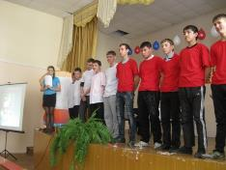
- Вооруженные силы (Армия).
- Исход битвы в нашу пользу (победа).
- Большой морской начальник (адмирал).
- Кто был конструктором танка Т-34 (Кошкин).
- Кто изобрел первый в мире пулемет? (Американский конструктор Максим).
- Как называется работа на корабле, в которой принимает участие весь экипаж? (Аврал).
- Выпускник военного училища. (Офицер).
- Солдат, охраняющий рубежи Родины. ( Пограничник).
- Ручной разрывной снаряд. (Граната.
- Команда стрелять. («Пли»).
- Укрытие, из которого солдаты стреляют. (Окоп).
- Воинское подразделение, несущее охрану чего-нибудь или кого-нибудь. (Караул).
- Место расположения военачальника. (Ставка).
- Войсковая часть, расположенная в городе, крепости. (Гарнизон).
- Отборная часть армии. (Гвардия).
- Передвижение войск на новое направление с целью нанесения удара. (Маневр).
- Место расположения войск к бою. (Позиция).
- Военный термин, обозначающий внезапное нападение. (Атака).
- Краткий доклад военнослужащего старшему по званию. (Рапорт).
- Солдатское пальто. (Шинель).
- Место, где можно пострелять по мишеням. (Тир).
- Торжественный смотр войск. (Парад).
- Передвижение войск. (Маневр).
- Набег отряда военных в тыл противника. (Рейд).
2 ВЕД. Конкурс «ПОДЪЕМ!».
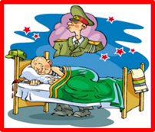
Вы думаете, что бойцам на фронте приходилось спать в мягких кроватях? Роскошью считалось снять сапоги и вытянуться в своем окопе во весь рост. А если боевая тревога? Тогда надо быстро вскочить на ноги и обуться. Вот сейчас мы и посмотрим, как вы это сделаете в «боевой обстановке». Участники команд по сигналу «Тревога» стараются надеть ботинки и завязать шнурки. Побеждают те, кто не теряя спокойствия и рассудительности, сделают это быстрее.

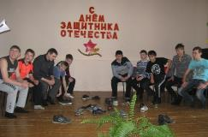
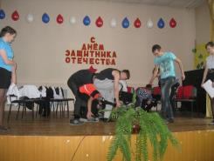
1 ВЕД. Конкурс «САМЫЙ МУЖЕСТВЕННЫЙ».

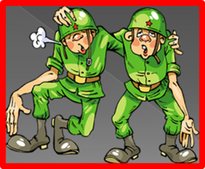

Участвуют по 1 участнику от команды.
Предлагается съесть кислое и сладкое одновременно. Кто быстрее это сделает, тот и есть самый мужественный.

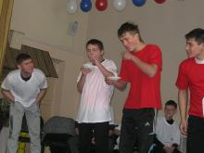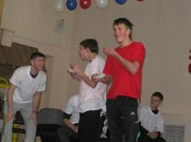

2 ВЕД. Конкурс «СОЛДАТСКИЙ ЮМОР».

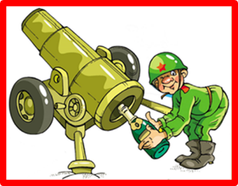

Юмор и остроумие ценились во все времена. А в том, что наши участники люди жизнерадостные и веселые, я уверена! Задание: необходимо составить рецепты блюд со следующими названиями: «Ежик в тумане», «Тиха украинская ночь», «Никто не хотел умирать».

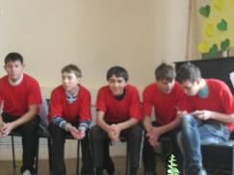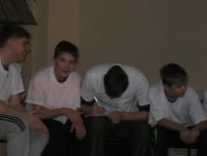

1 ВЕД. Конкурс "ЧЕТЫРЕ КОНЦА ". Две толстые веревки связываются посередине, на четырех концах завязываются петли. Четверо играющих становятся как бы по углам квадрата, держась за концы веревки. В двух метрах от каждого кладут по камню (может быть шишка, снежок, спичечный коробок или деревянная чурка). По сигналу каждый играющий тянется к своему камню, чтобы схватить его. Кому это удается — тот выиграл.
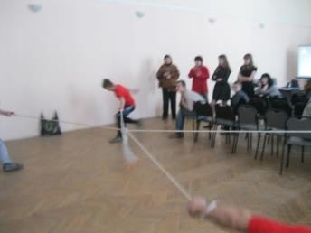

1 ВЕД. Конкурс «ХУДОЖЕСТВЕННЫЙ».
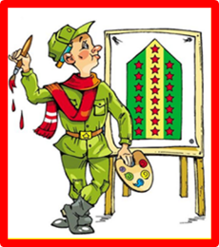
Принимает участие вся команда. Вам надо на листе ватмана нарисовать танк, самолет, корабль (на выбор) с закрытыми глазами. Каждый рисует по одному элементу. 20 секунд вам на то, чтобы договориться, кто и что будет рисовать.

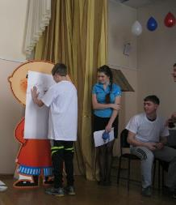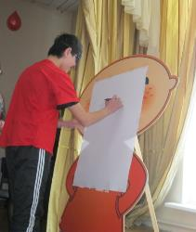
1 ВЕД. Творческий конкурс «ПОЛЕВАЯ ПОЧТА». Письмо военных лет – это простой солдатский треугольник. Солдат всегда ждет весточки из дома. Это все, что связывает его с мирным прошлым. Письма из дома, что глоток воды для солдата. А дома, его писем с нетерпением ждут родные. Каждому солдату предлагается написать письмо домой (матери, любимой) и свернуть его в треугольник.
1 ВЕД. Конкурс «МИННОЕ ПОЛЕ».
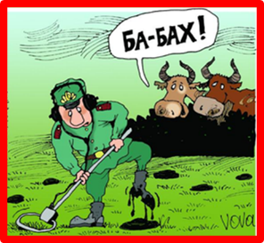
Ночь. Темно. Вам нужно пройти через «заминированное поле» и не задеть ни одной «мины». Минами в данном случае являются пластиковые бутылки с водой. Вы должны обойти их с завязанными глазами. Кто заденет больше всех мин, тот выбывает.

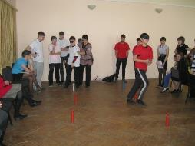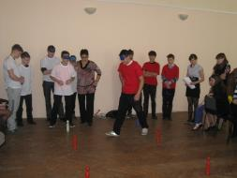

2 ВЕД. Конкурс «КУЛИНАРНЫЙ».
Участники команды должны в течении пяти минут изложить на бумаге процесс приготовления макарон и яичницы ( точную рецептуру).
Девушки-ведущие собирают листочки, и зачитывают по очереди, комментируя. Побеждает тот, у кого рецепт наиболее близок к реальности.

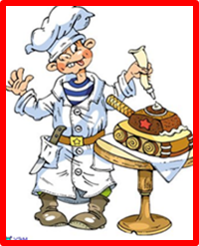

2 ВЕД. Конкурс «ЛЕТЧИКИ».
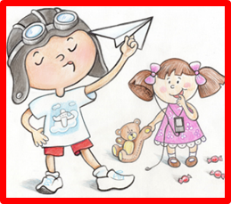
Каждому участнику выдаете по листу А4 (у первой команды пусть это будут желтые листы, а у второй – зеленые, надо, чтобы были различия, иначе не получится определить победителя) и объясняете задание – не заходя за ограничительную линию (прочертите на полу или как-то означите), надо сделать из своего листа самолетик и запустить его так, чтобы он пролетел как можно дальше. Побеждает та команда, чей самолетик улетит дальше остальных.

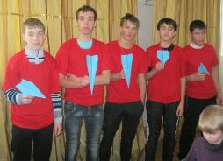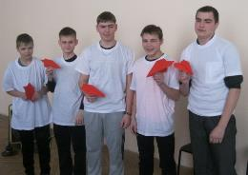

1 ВЕД. Конкурс «ДОМАШНИЕ УЧЕНИЯ ПО МЕТАНИЮ ГРАНАТЫ».
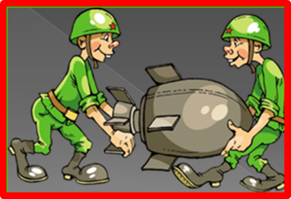
Вам потребуются несколько предметов, это могут быть бутылки, игрушки, или еще что-то. Так же необходим небольшой мячик и стул.
В этом конкурсе участвуют молодые люди, им предлагается представить, что они находятся на армейском полигоне и проходят учения по бросанию гранаты. Роль гранаты будет исполнять мячик, а роль целей - предметы расставленные на разном расстоянии (это могут быть бутылки, игрушки). Так же необходимо будет изобразить окоп. Для этого поставьте простую табуретку или стул. Задача участника: лечь на пол, спрятаться за стул, кинуть мячик промеж ножек стула, и сбить предметы расставленные поодаль.

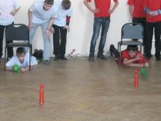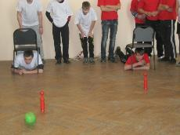

1 ВЕД. Конкурс «ПО ПЯТАМ».
Для этого конкурса вам потребуется много воздушных шариков (из расчета: два шарика на каждого участника). Каждому участнику плотно привязывают к каждой ноге (сзади) по одному шарику. По команде ведущего каждый участник должен, стараясь сохранить в целости и сохранности свои шарики, лопнуть шарики других участников, наступая на них. Как только у какого-либо участников оба шарика лопаются, этот участник покидает конкурс. Побеждает тот, кто сохранит хотя бы один шарик до самого конца и лопнет шарики соперников.
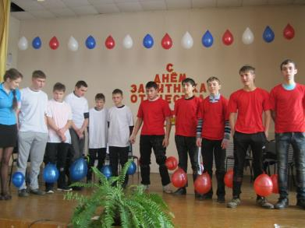

2 ВЕД. Конкурс «ВИЗАЖИСТ»
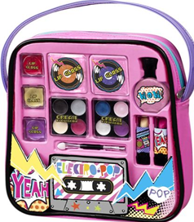
Заплести косички, сделать макияж и маникюр (За 2 минуты участники должны аккуратно нанести выданный им лак на картонные руки (по две руки на каждого участника). Главное тут слово «аккуратно». По прошествии указанного времени ведущий останавливает конкурс и рассматривает результаты. Зрители в этом конкурсе выступают судьями новоиспеченных маникюрщиков.
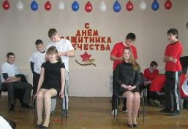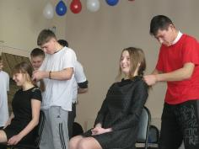

1 ВЕД. Конкурс «ПРИЯТНЫЙ ГРУЗ».
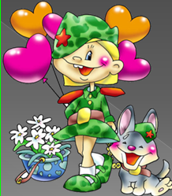
Этот конкурс для проверки мужской выносливости и силы, но его проведение невозможно без женской помощи. Каждый участник выбирает себе в пару представительницу прекрасного пола и берет ее на руки. Самый выносливый продержит дольше всех, а значит, выиграет конкурс, заслужено получает титул и заслуживает в качестве приза поцелуй своей прекрасной напарницы.

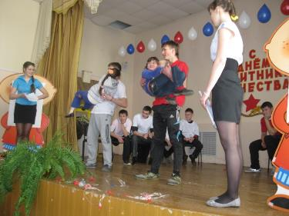

2 ВЕД.
Просим наше уважаемое жюри подвести итоги конкурсной программы и назвать победителя.
1 ВЕД. Со счетом 26:25 победила команда «Торнадо».
2 ВЕД. Давайте поздравим победителей и поблагодарим вех участников громкими аплодисментами.
